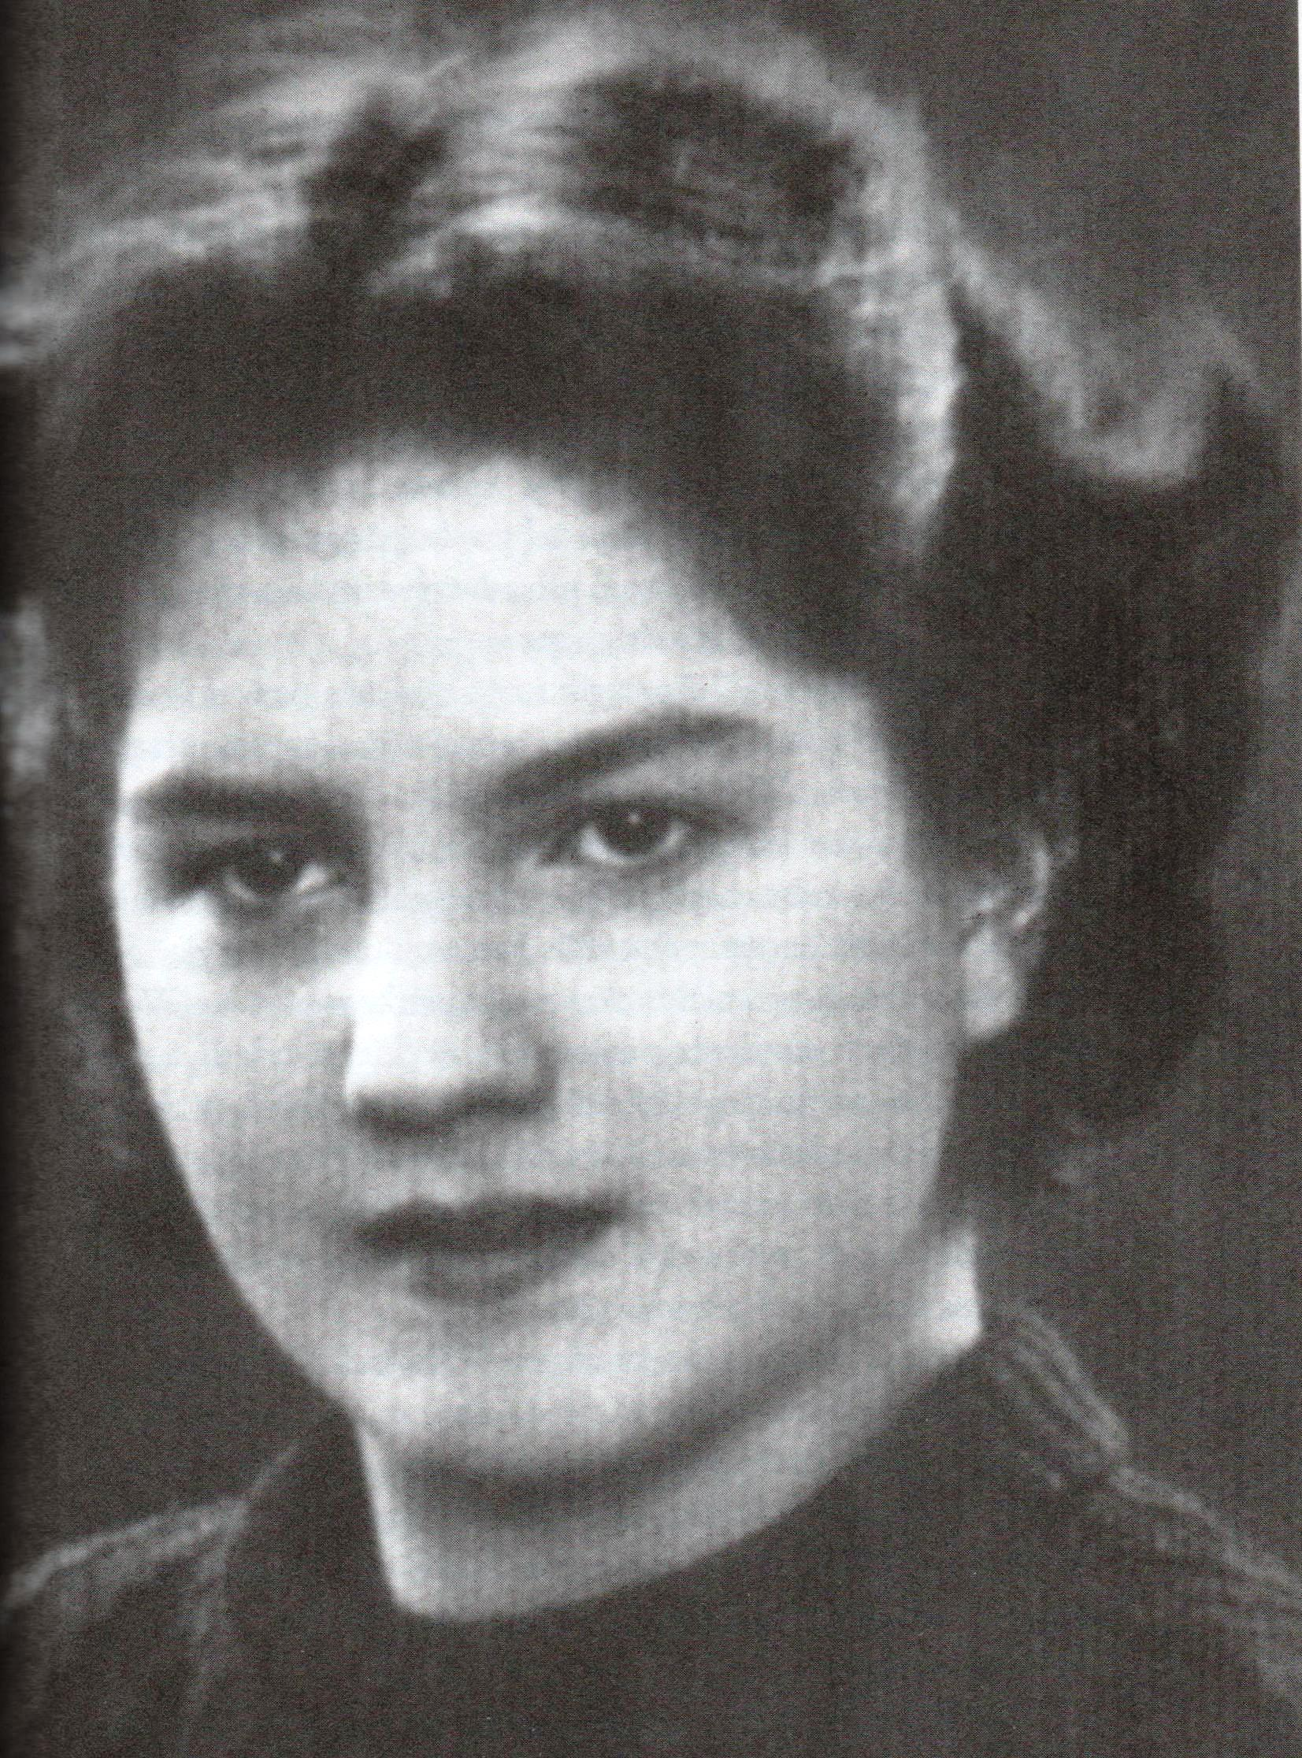
Krystyna Sierpińska
z domu Myszkowska
ps. „Marzenka”

Ur. 28 stycznia 1929 r. w Wagańcu. Przed wojną chodziła do szkoły sióstr urszulanek we Włocławku. W 1940 r. została z rodziną przesiedlona do Generalnej Guberni i zamieszkała w Warszawie przy ul. Ludnej, a od 1941 r. przy ul. Piusa (przed wojną Piusa XI, dziś Piękna).
Podczas okupacji chodziła do konspiracyjnego gimnazjum sióstr nazaretanek przy ul. Czerniakowskiej 137, działającego wraz z liceum pod przykrywką krawieckiej szkoły zawodowej. Wstąpiła do konspiracji w 1941 r. dzięki bratu - Jackowi Myszkowskiemu ps. „Gonzaga”, żołnierzowi 3 kompani batalionu AK „Kiliński”, w którym do wybuchu Powstania była łączniczką. Najstarsza siostra Janina służyła w Oddziale VI Komendy Głównej AK (Biuro Informacji i Propagandy).
Podczas Powstania służyła jako sanitariuszka, z kwaterą w gimnazjum im. Wojciecha Górskiego, w nieistniejącym dziś budynku przy ul. Górskiego 2. W wyniku niemieckich ataków cała parzysta strona ulicy została zniszczona.
7 października wymaszerowała z oddziałem przez Włochy do Ożarowa. Została przewieziona do na Stalagu 344 w Lamsdorf (dziś Łambinowice), a w grudniu 1944 r. do obozu szpitalnego Stalag IV-B/H w Zeithain. Niemcy opuścili obóz 21 kwietnia, a 23 kwietnia 1945 r. obóz został zajęty przez Armię Czerwoną.
1 maja 1945 r. wyruszyła piechotą do kraju. Doszła do Sieradza, skąd pociągiem przez Łódź, Końskie i Radom dotarła do Warszawy. W latach 1945-1947 mieszkała we Włocławku.
opracował: Maciej Białecki

Stowarzyszenie Pamięci Powstania Warszawskiego 1944
www.sppw1944.org

